Sensorisk undersøgelse af brød
Introduktion
I denne undersøgelse skal du lave en sensorisk profilering, kaldet spiderplot. Et spiderplot er en grafisk præsentation, som viser vurdering af intensiteten for forskellige smagsmæssige karaktertræk for en bestemt fødevare. Du skal smage og vurdere fire forskellige typer af brød ud fra seks sensoriske parametre på en skala fra 0 – 5, hvor 0 er ikke eksisterende, og 5 er meget intens
Denne smagning er individuel, så I skal smage hver for sig uden at snakke sammen eller vise jeres klassekammerater, hvad I mener om smagsprøverne.
Formål
Formålet med øvelsen er
- at afprøve en sensorisk vurderingsværktøj i praksis
- at vurdere fire forskellige smagsprøver ved at lave en sensorisk profilering, også kaldet spiderplot
- at vurdere på baggrund af spiderplot og samlet smagsindtryk, hvilket brød du finder bedst
Materialer
- 1 glas med vand
- 1 tallerken med smagsprøverne (4 i alt)
- Fire farveblyanter
Fremgangsmåde
- Du skal vurdere seks forskellige smagsprøver på en skala fra 0-5, hvor 0 er ikke eksisterende, og 5 er meget intens.
- Smag på smagsprøverne én ad gangen, og vurdér smagsprøven. Markér dit svar i spiderplottet. Mellem hver smagsprøve skal du skifte farveblyant. På den måde kan du kende forskel på dine smagsprøver.
- Det er vigtigt, at du tager en tår vand mellem hver smagsprøve, så du kan få renset dine smagsløg.
- Efter du har smagt på alle smagsprøver, skal du lave en streg fra punkt til punkt. Se eksempel på spiderplot med vurdering af brød nedenunder.
- Efter du har lavet dit spiderplot så giv en vurdering af hvilket brød du bedst kunne lide og hvorfor.
Eksempel på spiderplot med vurdering af brød
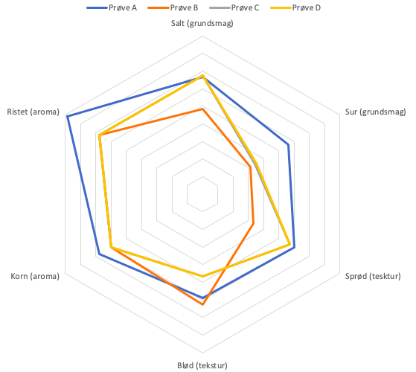
Spiderplot
Markér dine svar i spiderplottet:
